T.C.

İSTANBUL YENİ YÜZYIL ÜNİVERSİTESİ

İLETİŞİM FAKÜLTESİ

HALKLA İLİŞKİLER VE REKLAMCILIK BÖLÜMÜ

ticari marka, logo, amblem, yazı tipi içeren bir resim

Yapay zeka tarafından oluşturulan içerik yanlış olabilir.

MEZUNİYET PROJESİ ADI

HALKLA İLİŞKİLER VE REKLAMCILIK

MEZUNİYET PROJESİ

ÖĞRENCİ ADI SOYADI

ÖĞRENCİ NO

DANIŞMANIN UNVANI VE ADI SOYADI

İSTANBUL, 20..

**İÇİNDEKİLER**

içindekilerx

girişx

1. ARAŞTIRMAx

1.1. Birinci Düzey Alt BaşlıkX

1.1.1. İkinci Düzey Alt BaşlıkX

2. PLANLAMAx

2.1. Birinci Düzey Alt BaşlıkX

2.1.1. İkinci Düzey Alt BaşlıkX

3. UYGULAMAx

3.1. Birinci Düzey Alt BaşlıkX

3.1.1. İkinci Düzey Alt BaşlıkX

SONUÇX

kaynakçax

GİRİŞ

Yaygın inancın tersine, Lorem Ipsum rastgele sözcüklerden oluşmaz. Kökleri M.Ö. 45 tarihinden bu yana klasik Latin edebiyatına kadar uzanan 2000 yıllık bir geçmişi vardır. Virginia'daki Hampden-Sydney College'dan Latince profesörü Richard McClintock, bir Lorem Ipsum pasajında geçen ve anlaşılması en güç sözcüklerden biri olan 'consectetur' sözcüğünün klasik edebiyattaki örneklerini incelediğinde kesin bir kaynağa ulaşmıştır. Lorm Ipsum, Çiçero tarafından M.Ö. 45 tarihinde kaleme alınan "de Finibus Bonorum et Malorum" (İyi ve Kötünün Uç Sınırları) eserinin 1.10.32 ve 1.10.33 sayılı bölümlerinden gelmektedir. Bu kitap, ahlak kuramı üzerine bir tezdir ve Rönesans döneminde çok popüler olmuştur. Lorem Ipsum pasajının ilk satırı olan "Lorem ipsum dolor sit amet" 1.10.32 sayılı bölümdeki bir satırdan gelmektedir.

1500'lerden beri kullanılmakta olan standard Lorem Ipsum metinleri ilgilenenler için yeniden üretilmiştir. Çiçero tarafından yazılan 1.10.32 ve 1.10.33 bölümleri de 1914 H. Rackham çevirisinden alınan İngilizce sürümleri eşliğinde özgün biçiminden yeniden üretilmiştir.

**1. LOREM IPSUM**

Lorem ipsum dolor sit amet, consectetur adipiscing elit, sed do eiusmod tempor incididunt ut labore et dolore magna aliqua. Ut enim ad minim veniam, quis nostrud exercitation ullamco laboris nisi ut aliquip ex ea commodo consequat. Duis aute irure dolor in reprehenderit in voluptate velit esse cillum dolore eu fugiat nulla pariatur. Excepteur sint occaecat cupidatat non proident, sunt in culpa qui officia deserunt mollit anim id est laborum.

**1.1. Lorem Ipsum**

Sed ut perspiciatis unde omnis iste natus error sit voluptatem accusantium doloremque laudantium, totam rem aperiam, eaque ipsa quae ab illo inventore veritatis et quasi architecto beatae vitae dicta sunt explicabo. Nemo enim ipsam voluptatem quia voluptas sit aspernatur aut odit aut fugit, sed quia consequuntur magni dolores eos qui ratione voluptatem sequi nesciunt. Neque porro quisquam est, qui dolorem ipsum quia dolor sit amet, consectetur, adipisci velit, sed quia non numquam eius modi tempora incidunt ut labore et dolore magnam aliquam quaerat voluptatem. “Ut enim ad minima veniam, quis nostrum exercitationem ullam corporis suscipit laboriosam, nisi ut aliquid ex ea commodi consequatur? Quis autem vel eum iure reprehenderit qui in ea voluptate velit esse quam nihil molestiae consequatur, vel illum qui dolorem eum fugiat quo voluptas nulla pariatur”.

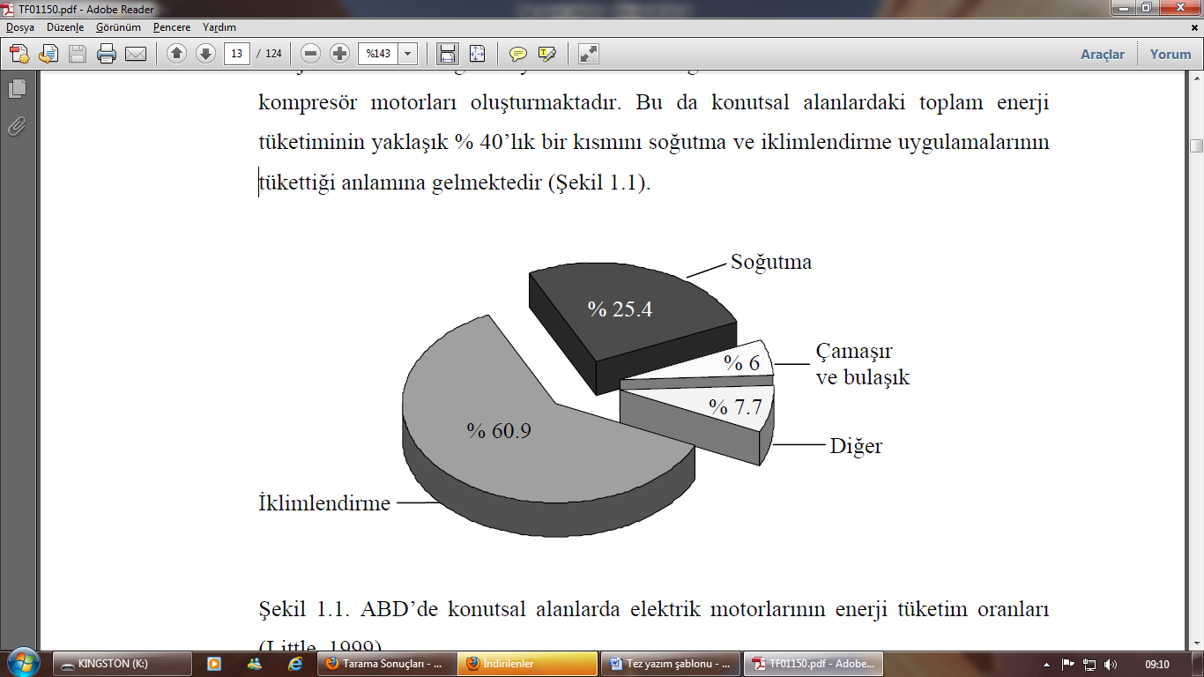

**Şekil 1.** Eşya Dağılımı

**Tablo 1.** Ürün Özellikleri

|  |  |  |  |
| --- | --- | --- | --- |
| **Ürün** | **Fiyat** | **Süre** | **Ağırlık** |
| R404A | 0.98 | 54 | 1.25 |
| R134A | 1.85 | 45 | 0.987 |
| R407C | 3.54 | 21 | 0.874 |

**KAYNAKÇA**

Avolio, B. J., & Bass, B. M. (1995). Individual consideration viewed at multiple levels of analysis: A multi-level framework for examining the diffusion of transformational leadership. *The Leadership Quarterly, 6*(2), 199–218. https://doi.org/10.1016/1048-9843(95)90035-7

Beck, C. A. J., & Sales, B. D. (2001). *Family mediation: Facts, myths, and future prospects.* American Psychological Association.

Cannella, A. A., & Monroe, M. J. (1997). Contrasting perspectives on strategic leaders: Toward a more realistic view of top managers. *Journal of Management, 23*(3), 213–237. https://doi.org/10.1177/014920639702300302

Ekşi, H. (2006). Bilişsel ahlak gelişimi kuramı: Kohlberg ve sonrası. *Abant İzzet Baysal Üniversitesi Eğitim Fakültesi Dergisi, 6*(1), 29-38.

Eyim, A. (2006). Üniversiter yapıda bilimsel özgürlük ve yönetsel özerkliğin yeri ve önemine sosyolojik bir bakış. R. Yıldız (Ed.), *Sosyal Bilimler Eğitimi Kongresi* içinde (s. 52-64). Yüzüncü Yıl Üniversitesi.

Karadağ, E., & Öney, A. (2006). İlköğretim birinci kademesinde portfolyo dosyalarının değerlendirme aracı olarak kullanılabilirliği. *Ahi Evran Üniversitesi Kırşehir Eğitim Fakültesi Dergisi, 7*(2), 235-246.

Klein, G., & Delegach, M. (2023). Charismatic leadership is not one size fits all: The moderation effect of intolerance to uncertainty and furlough status during the COVID-19 pandemic. *Journal of Leadership & Organizational Studies, 30*(3), 297–313. https://doi.org/10.1177/15480518231176231

Rowden, R. W. (2000). The relationship between charismatic leadership behaviors and organizational commitment. *Leadership & Organization Development Journal, 21*(1), 30–35. https://doi.org/10.1108/01437730010310712

Tekeli, Ş. (1995). *1980'ler Türkiye'sinde kadın bakış açısından kadınlar.* İletişim.

Tosi, H. L., Misangyi, V. F., Fanelli, A., Waldman, D. A., & Yammarino, F. J. (2004). CEO charisma, compensation, and firm performance. *The Leadership Quarterly, 15*(3), 405–420. https://doi.org/10.1016/j.leaqua.2004.02.010

Yammarino, F. J., Spangler, W. D., & Bass, B. M. (1993). Transformational leadership and performance: A longitudinal investigation. *The Leadership Quarterly, 4*(1), 81–102. https://doi.org/10.1016/1048-9843(93)90005-E

**METİN İÇİ KAYNAK GÖSTERME BİÇİMLERİ**

**Tek Yazarlı Metin İçi Kaynak Gösterimi**

Cümle sonuna (Yazar Soyadı, Yıl, Sayfa Numarası).

Örnek: Lorem Ipsum rastgele sözcüklerden oluşmaz (Taşkıran, 2021, 48).

**İki Yazarlı Metin İçi Kaynak Gösterimi**

Cümle sonuna (İlk Yazar Soyadı ve İkinci Yazar Soyadı, Yıl, Sayfa Numarası).

Örnek: Lorem Ipsum rastgele sözcüklerden oluşmaz (Altunkaya ve Şahin, 2014, 61).

**Üç veya Daha Çok Yazarlı Metin İçi Kaynak Gösterimi**

Cümle sonuna (İlk Yazar Soyadı vd., Yıl, Sayfa Numarası).

Örnek: Lorem Ipsum rastgele sözcüklerden oluşmaz (Nisanoğlu vd., 1998, 32).

**SAYFA KENAR BOŞLUK AYARLARI**

* Tüm kenar boşlukları 2,5cm olarak ayarlanmalıdır.

metin, ekran görüntüsü, ekran, görüntüleme, sayı, numara içeren bir resim

Yapay zeka tarafından oluşturulan içerik yanlış olabilir.

**ANA METİN PARAGRAF AYARLARI**

* Tüm başlık ve içerikler Times New Roman yazı karakteri ile 12 punto büyüklük ve iki yana yaslanmış bir şekilde yazılacaktır.
* Yalnızca Özet, Giriş, İçindekiler, Sonuç ve Kaynakça başlıkları sayfaya ortalanarak yazılacaktır.

metin, ekran görüntüsü, ekran, görüntüleme, sayı, numara içeren bir resim

Yapay zeka tarafından oluşturulan içerik yanlış olabilir.

**KAYNAKÇA LİSTESİ PARAGRAF AYARLARI**

**metin, ekran görüntüsü, ekran, görüntüleme, sayı, numara içeren bir resim

Yapay zeka tarafından oluşturulan içerik yanlış olabilir.**